

解答：

1. 新建Qt工程文件

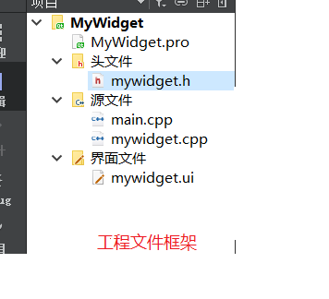

1. Mywidget.ui文件中的QWidget对象进行分辨率的设置

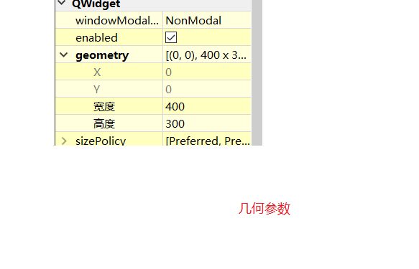

1. 添加label和push button控件，并分别增加文字，修改名称

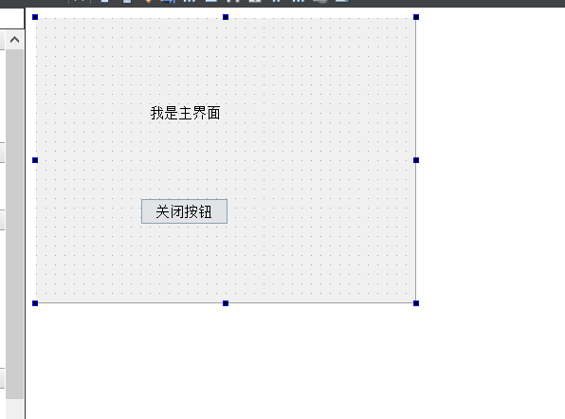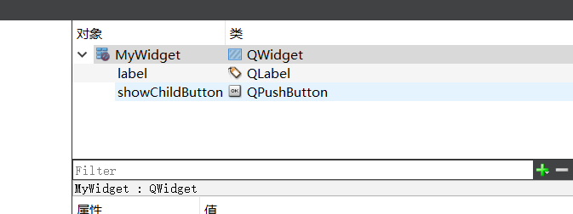

4，添加QPushButton 对象的相应代码

·插入头文件声明（再mywidget.h文件中插入private slots：）

public slots:

void showChildDialog();

·在mywidget.cpp中添加槽函数（函数功能描述）

void MyWidget::showChildDialog()

{

QWidget::close();

}

·添加绑定函数connect(sender, signal(),receiver,slot());

connect(ui->showChildButton,&QPushButton::clicked,this,&MyWidget::showChildDialog);

}

·ui中的QPushButton改为showChildButton

1. 5. 项目测试

通过构建（Build）检查是否存在error或者warning，在通过构建后点击运行按钮进行测试，经验证实现了点击按钮关闭窗口的功能。